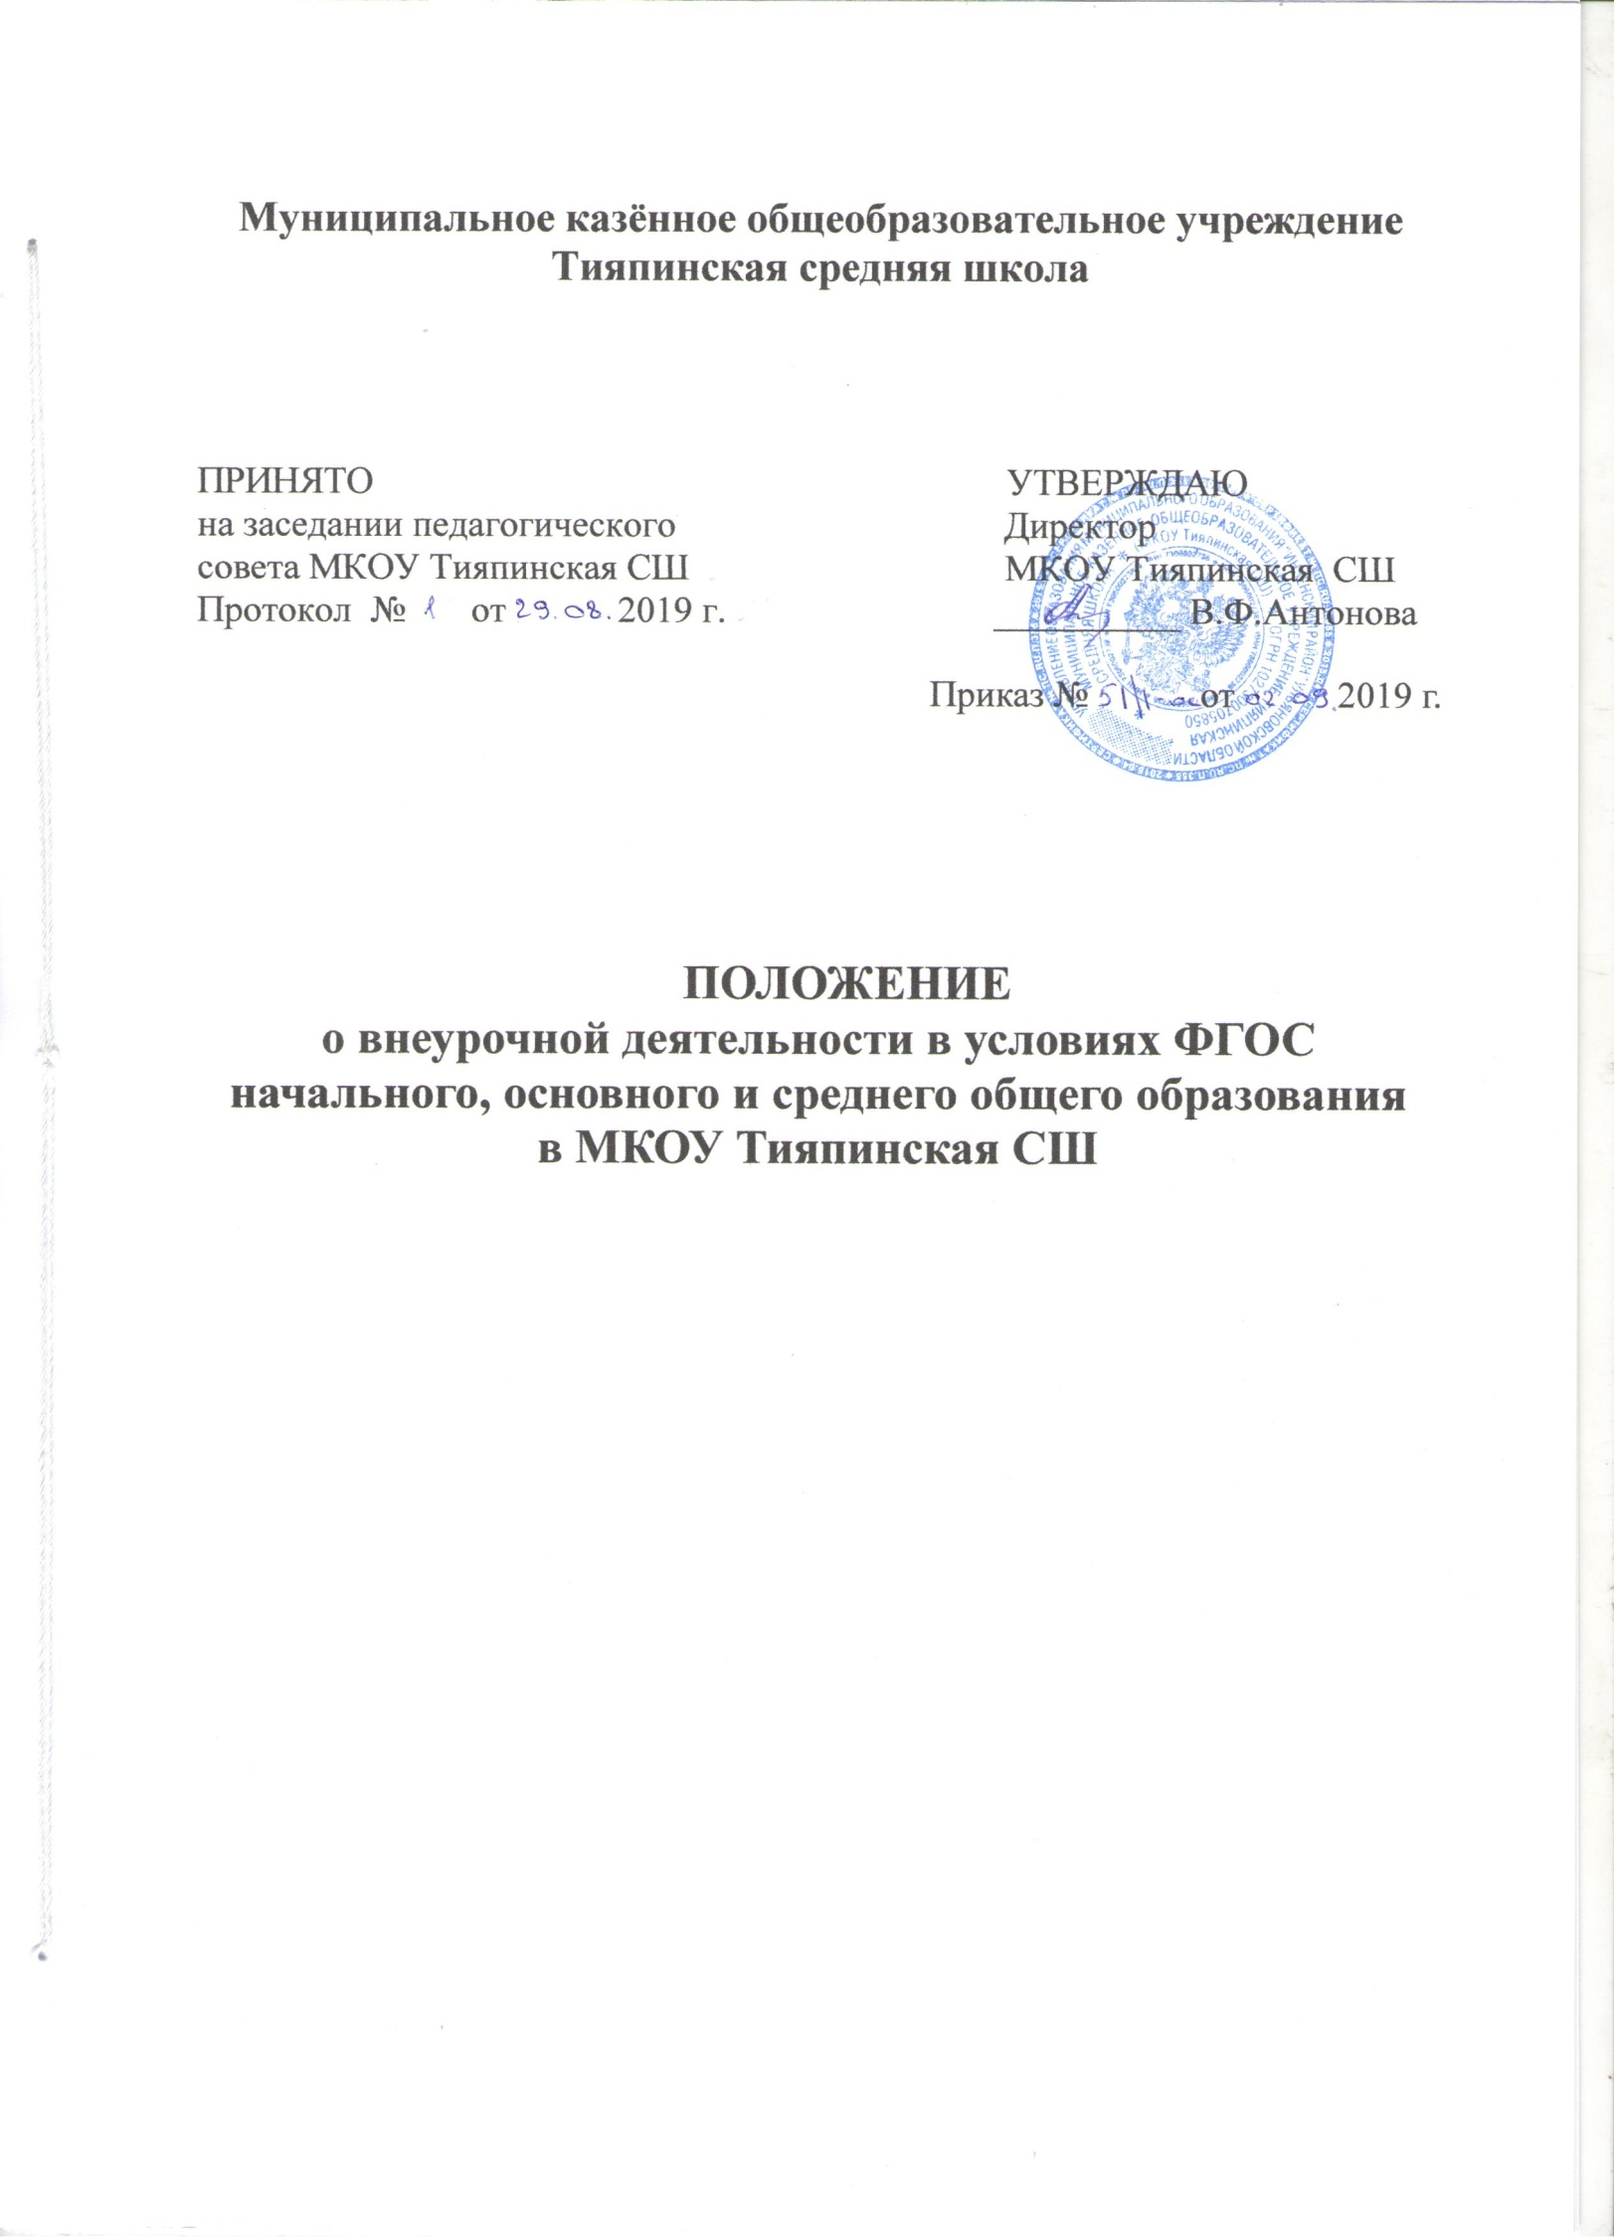
1.Общие положения
1.1. Настоящее Положение о внеурочной деятельности обучающихся (далее – Положение) разработано в соответствии снормативными правовыми актами и методическими документами федерального уровня:
- Федеральным законом от 29.12.2012 № 273-ФЗ «Об образовании в Российской Федерации»;
-Методическими рекомендациями, направленными письмом Минобрнауки от 18.08.2017 № 09–1672;
- Порядком организации и осуществления образовательной деятельности по основным общеобразовательным программам-образовательным программам начального общего, основного общего и среднего общего образования, утв. Приказом Минобрнауки России от 30.08.2012 № 1015;
- приказом Министерства образования и науки Российской Федерации от 06.10.2009 № 373«Об утверждении и введении в действие федерального государственного образовательного стандарта начального общего образования»;
- приказом Министерства образования и науки Российской Федерации от 17 декабря 2010 г. № 1897 «Об утверждении федерального государственного образовательного стандарта основного общего образования»;
- приказом Министерства образования инауки Российской Федерации от 17.05.2012 № 413 «Об утверждении федерального государственного образовательного стандарта среднего (полного) общего образования»;
-СанПиНом 2.4.2.2821-10 «Санитарно - эпидемиологические требования кусловиям и организации обучения в общеобразовательных учреждениях»;
-СанПиНом 2.4.4.1251-03«Санитарно – эпидемиологические требования
к учреждениям дополнительного образования детей».
1.2.Под внеурочной деятельностью при реализации ФГОС начального, основного и среднего общего образования понимается образовательная деятельность, осуществляемая в формах, отличных от классно-урочной деятельности, и направленная на достижение планируемых результатов освоения основных образовательных программ (личностных, метапредметных и предметных), осуществляемую в формах, отличных от урочной.
1.3.Внеурочная деятельность является неотъемлемой и обязательной частью основной общеобразовательной программы.
1.4.Цель внеурочной деятельности - обеспечение достижения ребенком планируемых результатов освоения основной образовательной программы за счет расширения информационной, предметной, культурной среды, в которой происходит образовательная деятельность, повышения гибкости ее организации.
1.5. Внеурочная деятельность планируется и организуется с учетом индивидуальных особенностей и потребностей ребенка, запросов семьи, культурных традиций, национальных и этнокультурных особенностей региона.
1.6.Внеурочная деятельность предназначена для педагогически целесообразной занятости обучающихся в их свободное (внеурочное) время.
1.7.Время, отведенное на внеурочную деятельность, не учитывается при определении максимально допустимой недельной нагрузки обучающихся. Количество часов в неделю и в год, отводимых на внеурочную деятельность, устанавливается учебным планом МКОУ Тияпинская СШ.
Максимально допустимое количество часов, отводимых под внеучебную деятельность согласно ФГОС
Уровень образования | Общее количество часов
Начальное общее образование | До 1350
Основное общее образование | До 1750
Среднее общее образование | До 700
1.8. Содержание занятий внеурочной деятельности формируется с учетом пожеланийобучающихся и их родителей (законных представителей).
1.9.План внеурочной деятельности обеспечивает реализацию всех направлений развитияличности и предоставляет возможность выбора занятий внеурочной деятельностью каждому обучающемуся.
1.10.При организации внеурочной деятельности обучающихся образовательным учреждением могут использоваться возможности учреждений дополнительного образования, культуры, спорта.
1.11. При организации внеурочной деятельности используются разнообразные формы организации деятельности обучающихся (экскурсии, кружковые и секционные занятия,клубные заседания, круглые столы, конференции, диспуты, школьные научные общества,олимпиады, соревнования, поисковые и научные исследования, проектная деятельность,общественно полезные практики, учебные курсы по выбору и т.д.).

2. Организация внеурочной деятельности
2.1.Направления внеурочной деятельности
Направления осуществления внеурочной активности | Цель работы по направлению | Методы реализации
Общеинтеллектуальное | Развитие критического мышления, способностей к анализу информационного потока.  Расширение кругозора, освоение новых методов получения информации | Демонстрация ценности знаний на примере анализа различных сфер жизнеобеспечения (например, изучение правил дорожного движения).  Формирование первичной профессиональной ориентации.
Спортивно- оздоровительное | Гармоничное психофизическое развитие детей. Привитие школьникам здоровых привычек | Ведение просветительской работы, направленной на воспитание у обучающихся умений, навыков следования поведенческой модели, способствующей сохранению и укреплению психофизического здоровья. Информирование о вредных и полезных привычках.  Формирование культуры здоровья. Приобщение школьников к различным видам физической активности, рефлексии, способствующей стабилизации эмоциональной сферы.
Социальное | Осознание важности социальных норм и установок. Формирование социальных навыков. Знакомство с законами развития общества | Организация личного опыта школьников в осуществлении социально значимой деятельности.  Приобщение к практикам самопознания, самоуправления, самоконтроля.  Данное направление организации внеурочной деятельности также предусматривает оказание психолого- педагогической поддержки в случаях выявления проблем адаптационного характера.
Общекультурное | Привитие эстетических ценностей. Экологическое воспитание | Расширение знаний обучающихся о культурологических, обще-эстетических понятиях. Стимулирование художественно- образного способа познания мира. Организация творческого самосовершенствования обучающихся. Реализация различных форм взаимодействия с природой.
Духовно- нравственное | Приобщение к национальным и общечеловеческим гуманистическим ценностям. Патриотическое воспитание | Изучение национальной истории, культуры, природы и особенностей родного края. Организация работы по туристско- исследовательскому направлению. Оказание консультативной помощи по нравственному самосовершенствованию.

2.2.Виды внеурочной деятельности.
Реализация различных направлений внеучебной деятельности, направленной на удовлетворение подрастающего поколения граждан в содержательном досуге, осуществляется через различные виды деятельности.
Виды  деятельности | Особенности реализации
Игровая | Ввиду перенасыщения воспитательно- образовательного комплекса информацией интеллектуальные и дидактические игры являются оптимальной формой обучающей деятельности, позволяющей в досуговой, интересной форме создавать ситуации применения усвоенных знаний.
Познавательная | Стимулирование любознательности, исследовательского интереса обучающихся и конкретным ситуациям, явлениям. Следствием этого становится повышение общего уровня мотивации к обучению, саморазвитию.
Проблемно- ценностное общение | Организуется для коррекции отношения школьников к жизненным проблемам, понимания смысла и ценности жизни. Результаты образовательной деятельности можно разделить по уровням:  - первый уровень предусматривает приобретение обучающимися социальных навыков, осознаний социальных реалий;  - второй- формирование позитивного отношения к общественным ценностям, выработка стимула улучшать существующие реалии, служить своему народу и государству;  - к результатам проблемно- ценностного общения третьего уровня относят самостоятельное выполнение ребенком значимого социального действия (участие в социальной жизни, проявление активной гражданской и нравственной позиции).
Досугово- развлекательная | Данный вид реализации внеурочной деятельности предусматривает обеспечение содержательного, полезного отдыха детей. При реализации данного направления важно учитывать:  - свободу выбора (принудительные мероприятиянельзя считать досугом);  - досуговые интересы обучающихся;  - активный характер участия, который может выражаться в активизации психофизиологической или эмоциональной сферы.
Художественное творчество | Организация комплекса кружковой деятельности, позволяющей создать оптимальные условия для гармоничного развития обучающихся.
Социальное творчество | Подготовка к участию в жизни социума, которая может осуществляться параллельно по двум направлениям:  - способность быстрой адаптации будущих выпускников к существующим реалиям;  - готовность вести преобразующую деятельность, ориентируясь на активно меняющиеся общественные тенденции.
Трудовая | Деятельность, направления на овладения теоретической и практической базой производственных действий, организуется в рамках кружковой работы с целью развития талантов обучающихся, воспитания трудолюбия, уважительного отношения к результатам чужого труда, утверждения принципов взаимопомощи и взаимоподдержки.  В процессе работы очень важно привить детям навыки организации трудовой деятельности с систематическими перерывами на отдых, навыки организации самостоятельного и коллективного труда.
Спортивно- оздоровительная | Выполняется путем привлечения школьников к участию в спортивно- массовых мероприятиях, активизации интереса детей к различным видам спорта, поощрения ориентации на здоровый образ жизни.
Туристско- краеведческая | Туристическая и краеведческая деятельность реализуется как цельный образовательный комплекс, способствующий психофизическому, интеллектуальному, культурному, экологическому воспитанию. Это один из наиболее результативных видов внеурочной активности, который неизменно вызывает повышенный интерес со стороны школьников, педагогов и родительской общественности.
Приоритетные формы проведения внеучебной воспитательно- образовательной работы:
Групповая | Общешкольная
Кружковая работа, секции, студии  Клубы по интересам  Поисковые операции  Олимпиады, соревнования  Интеллектуальные игры, дискуссии, круглые столы, конференции  Трудовой десант, производственные бригады  Социальные пробы  Исследовательские проекты  Групповые консультации  Кружки художественного творчества | Экскурсии  Походы, военно- спортивные игры, экспедиции  Социальные и гражданские акции  Социально значимые проекты  Шефские движения  Детские общественные организации  Подготовка и проведение научных ярмарок, выставок  Школьные научные общества  Концерты, спектакли

2.3. Внеурочная деятельность осуществляется по программам внеурочной деятельности.
Результативность освоения программы определяется на основе участия школьников в конкурсных мероприятиях или выполнения творческих работ.
Формами подведения итогов, освоения программы внеурочной деятельности являются выставки, фестивали, соревнования, учебно-исследовательские конференции и т.п.
2.4.Перечень и сроки проведения мероприятий должны быть определены в начале учебного года.
2.5. При проведении занятий внеурочной деятельности допускается деление класса на группы.
2.6 Занятия внеурочной деятельности могут проводиться учителями МКОУ Тияпинская СШ или педагогами учреждений дополнительного образования.
2.7 Обучающиеся, их родители (законные представители) участвуют в выборе направлений и форм внеурочной деятельности.
2.8 Предварительный выбор программ внеурочной деятельности на следующий учебный год обучающимися производится в конце второго полугодия на основе анкетирования.
2.9. Для обучающихся 1 классов набор направлений и программ внеурочной деятельности предлагается на родительском собрании.
2.10. В сентябре формируются группы для проведения занятий внеурочной деятельности, состав которых утверждается приказом директора МКОУ Тияпинская СШ. Состав обучающихся может быть переменным.
2.11. Во время каникул внеурочная деятельность может продолжаться (если это предусмотрено общеобразовательными дополнительными программами) в форме походов, сборов, экспедиций, лагерей разной направленности и т.п.
2.12. Внеурочная деятельность в МКОУ Тияпинская СШ организуется по окончанию учебных занятий.
2.13. МКОУ Тияпинская СШ самостоятельно разрабатывает и утверждает расписание занятий внеурочной деятельности, по представлению педагогических работников с учетом установления наиболее благоприятного режима труда и отдыха обучающихся, которое формируется отдельно от расписания уроков и утверждается директором МКОУ Тияпинская СШ.
2.14. Перенос занятий или изменение расписания производится только с согласия администрации МКОУ Тияпинская СШ и оформляется документально.
2.15. Продолжительность занятий внеурочной деятельности составляет 35-40 минут.
Для обучающихся первого класса в первом полугодии продолжительность занятий внеурочной деятельности не должна превышать 35 минут.
2.16. Фиксирование проведенных занятий внеурочной деятельности, их содержания, посещаемости обучающихся производится в электронном журнале.
Результаты освоения программ внеурочной деятельности не предполагают балльного оценивания. В электронном журнале по итогам четверти, полугодия, года применяется система «зачёт / незачёт».
2.17. Текущий контроль за посещением занятий внеурочной деятельности обучающимися класса, осуществляется классным руководителем.
2.18.Контроль за реализацией образовательной программы внеурочной деятельности осуществляется заместителем директора по ВР.
3.Реализация внеурочной деятельности в форме проектной деятельности.
3.1.Эффективной формой организации внеурочной деятельности является проектная деятельность (учебный проект).
Проект выполняется обучающимся самостоятельно под руководством педагогического работника по выбранной теме в рамках одного или нескольких изучаемых учебных предметов, курсов в любом избранном направлении деятельности (познавательной, практической, учебно-исследовательской, социальной, художественно-творческой, иной).
3.2.В рамках сетевой формы реализации рабочих программ внеурочной деятельности к работе над проектом в качестве руководителя проекта (наставника) могут привлекаться специалисты, организаций дополнительного образования, профессионального и высшего образования (в т.ч. студенты), организаций культуры, спорта, предприятий. Порядок их участия в реализации проектной деятельности определяется договором о сетевом взаимодействии.
3.3.Проект выполняется обучающимся в рамках учебного времени, отведенного основной образовательной программой, и представляется в виде завершенного учебного исследования или объекта (информационного, творческого, социального, прикладного, инновационного, конструкторского, инженерного и пр.).
3.4.Результаты выполнения проекта должны отражать:
- навыки коммуникативной, учебно-исследовательской деятельности, сформированность критического мышления;
- способность к инновационной, аналитической, творческой, интеллектуальной деятельности;
- навыки проектной деятельности, а также умение самостоятельно применять приобретенные знания и способы действий при решении различных задач, используя знания одного или нескольких учебных предметов или предметных областей;
- способность постановки цели и формулирования гипотезы исследования, планирования работы, отбора и интерпретации необходимой информации, структурирования аргументации результатов исследования на основе собранных данных, презентации результатов.

4.План внеурочной деятельности
4.1.В целях обеспечения индивидуальных потребностей обучающихся основная образовательная программа предусматривает внеурочную деятельность. План внеурочной деятельности является организационным механизмом реализации основной образовательной программы.
4.2.План внеурочной деятельности определяет состав и структуру направлений, формы организации, объём внеурочной деятельности обучающихся.
4.3.МКОУ Тияпинская СШ самостоятельно разрабатывает и утверждает план внеурочной деятельности.
5.Рабочие программы курсов внеурочной деятельности
5.1.Программы курсов внеурочной деятельности должны содержать:
1.Результаты освоения курса внеурочной деятельности.
2. Содержание курса внеурочной деятельности с указанием форм организации и видов деятельности.
3. Тематическое планирование.
6. Система оценки достижения результатов внеурочной деятельности.
Система оценки внеурочной деятельности школьников указана в «Положении о системе оценивания образовательных результатов обучающихся начального общего, основного общего и среднего общего образования МКОУ Тияпинская СШ.»
7. Промежуточная аттестация.
7.1. Внеурочная деятельность-неотъемлемый компонент основной образовательной программы, результаты освоения которой подлежат итоговой аттестации (ст.59 Закона от 29 декабря 2012 г.№273-ФЗ).
7.2.Формой промежуточной аттестации внеурочной деятельности является социальный проект, защита которого проходит на ученической конференции.
7.3. Критерии оценивания социального проекта указаны в «Положении о проектной и исследовательской деятельности обучающихся МКОУ Тияпинская СШ».
8. Кадровое обеспечение внеурочной деятельности
8.1.Внеурочную деятельность осуществляют педагогические работники, соответствующие общим требованиям, предъявляемым к данной категории.
8.2.В организации внеурочной деятельности могут принимать участие участники образовательных отношений, соответствующей квалификации: заместители директора, педагоги дополнительного образования; учителя-предметники; классные руководители; воспитатели; педагоги-организаторы,педагоги-библиотекари и т.д.
8.3. Объем (часы) реализуемой рабочей программы внеурочной деятельности входит в учебную (аудиторную) нагрузку педагогического работника.

